ИНФОРМАЦИЯ ОБ ОПАСНЫХ ИГРУШКАХ

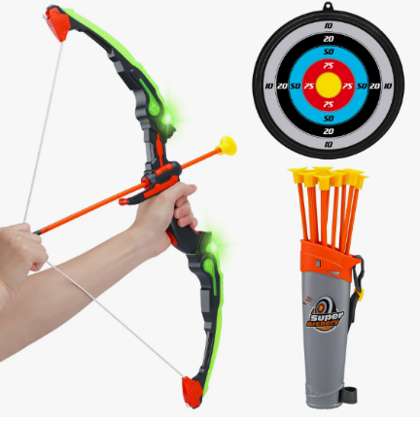
Не всегда детские игрушки так безопасны как кажутся на первый взгляд, например, детский лук для стрельбы. Как понять, безопасна ли игрушка в использовании для ребенка? Должна ли быть на игрушке указана информация об опасностях и мерах, принимаемых для безопасного использования данного вида игрушки и какая?
Соответствующая информация обязательно должна быть указана на игрушке. В соответствии с Приложением №3 «Требования к информации, предупреждающей об опасностях, и мерам, принимаемым для безопасного использования игрушек, представляющих наибольшую опасность» к Техническому регламенту Таможенного союза ТР ТС 008/2011 «О безопасности игрушек», утв. решением Комиссии Таможенного союза от 23.09.2011 г. № 798, игрушка, представляющая опасность для детей и (или) лиц, присматривающих за ними, должна сопровождаться информацией об опасностях и мерах, принимаемых для безопасного использования игрушки, в виде предупреждающих надписей и (или) графических обозначений (пиктограмм, рисунков, знаков, символов, иных обозначений) и их комбинаций.
Текст предупреждающей надписи должен быть понятным и корректным.
Предупреждающая надпись должна быть нанесена на игрушку и (или) этикетку, и (или) упаковку таким образом, чтобы она была доступной, легкочитаемой и достоверной, и при необходимости предупреждения должны быть включены в руководство по эксплуатации.
Игрушки небольших размеров, которые реализуются без потребительской (первичной) упаковки (например, из автомата для продажи), должны иметь соответствующие предупреждения, прикрепленные к ним и (или) содержащиеся в сопроводительной документации, прилагаемой к игрушке. Во всех случаях предупреждающие надписи должны быть легкочитаемыми на месте реализации. Предупреждения должны быть доступны для потребителя также в случаях, когда совершаются он-лайн покупки, по каталогу или иным способом и покупатель не имеет доступа к игрушке в момент совершения покупки.
На игрушку не должна наноситься предупреждающая надпись, которая вступает в противоречие с ее назначением, размерами и характеристиками.
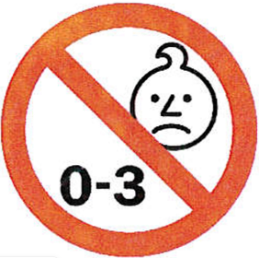
На игрушках, которые могут быть опасными для детей в возрасте до 3 лет, должны быть нанесены условное графическое обозначение, приведенное на рисунке, и (или) предупреждающая надпись: "Внимание. Не предназначена для детей младше 36 месяцев" или "Внимание. Не предназначена для детей младше трех лет" совместно с краткой информацией о конкретной опасности, требующей такого ограничения.
Допускается указывать вместо слова "Внимание" слово "Предупреждение", а также применять знак "!" после данных слов.

